Ю.Б. Гиппенрейтер
Продолжаем общаться с ребёнком так?
ЖИВЁМ ВМЕСТЕ
Повседневные дела и порядок
Как же его приучать?
Начинать как можно раньше
Организовать среду и быт
Дети выбирают сами
Помочь ребёнку организовать себя
Использовать «внешние средства»
Не бояться «уроков жизни»

Наказывать ребёнка: как и зачем?
Разные позиции
Смысл наказания
«Понимаю, но не могу!»
Разные пути
Общие правила
Повседневные дела и порядок

В каждой семье существуют определенные правила, гласные и негласные. Они касаются домашнего распорядка, режима, норм поведения и многого другого. Приучение к ним ребенка - важная часть, если не сказать основа, его воспитания.
Слово «приучать» имеет особый смысл, отличный от слова «учить». Когда мы говорим «научить», то имеем в виду передачу знаний ребенку: мы что-то рассказываем, показываем, объясняем, одновременно он учится сам. Слово же «приучать» означает наше намерение добиваться от него регулярного поведения, например, чтобы он мыл руки перед едой, убирал игрушки, вовремя делал уроки, наводил порядок в вещах и т. д.
Неприученный к порядку и правилам, ребенок оказывается во власти минутных желаний, неуправляемых эмоций, случайных влияний. Мы говорим, что он разболтан, не организован, не воспитан. Во многих ситуациях он оказывается без ориентиров, не знает, как себя вести, Как организовать свои дела и время. Правила дают ребенку ощущение не только порядка, но и уверенности в жизни.

Как же его приучать?
Приучение к порядку и правилам - специальная работа, работа длительная, ежедневная и ежечасная. Часто она проходит трудно, с обидами и конфликтами. Хорошо известные «поля сражений» с детьми любого возраста - это еда, приготовление уроков, помощь по дому, укладывание спать и др.
Говорит мать одиннадцатилетней девочки:
У нас с ней всё вроде бы хорошо, но есть один «камень преткновения»: беспорядок в ее комнате. И не то чтобы она не умела убираться. Когда должны прийти подружки, наводит идеальный порядок. А обычно войти в комнату невозможно: вещи «размазаны»; по всей комнате, всё валяется где попало! Меня уже заранее трясет, когда я просто приближаюсь к ее двери. А она грубит: «Отстань, надоела, сама знаю!» Если бы не это, мы бы жили мирно. Вообще она неплохая девочка, учится хорошо такой изъян в воспитании - и я не могу с ним примириться! В этом вопросе меня просто заклинило!
Мать права: действительно «изъян» и действительно «заклинило», между прочим, не только дочь. Что-то было упущено, а сейчас уборка комнаты стала для обеих «камнем преткновения».
К сожалению, такие упущенные случаи могут привести и приводят к серьезным семейным разладам
Вот один пример.
В знакомой семье с двумя подростками появляется отчим. В прошлом он морской офицер и в бывшей профессии, да и по характеру - человек, приученный к порядку и организованности. Подростки, наоборот, привыкли находиться «в свободном полёте». Их мать, обремененная работой и учебой по вечерам, не могла обращать должного внимания на их «приучения». Неубранные вещи, оставленные на столе тарелки, разбросанная в прихожей обувь - это eщe «мелкие» дискомфорты, с которыми сталкивается новый человек в семье. Накапливаются и более серьезные неприятности, потому что «проспали, забыли, потеряли ... ». Так, девица теряет ключ от дома, лазает в окно, и в один прекрасный день «по проторенной дорожке, в дом забираются воришки и уносят что-то ценное. Из школы coo6щают, что сын не успевает, так как прогуливает уроки ... и т. д. Отчим пытается помочь матери ввести ребят в рамки - они обсуждают, договариваются, даже составляют письменные соглашения. Но ситуация запущена, дети плохо поддаются исправлению, а бывший морской офицер, конечно, не А.С. Макаренко. Отношения портятся, накапливается глухая вражда. Мать оказывается между двух огней. Все в проигрыше. Печально, но планы создания новой семьи «разбиваются о быт»!
Итак, как же его приучать? Одного рецепта, конечно, нет, так как причины непослушания или неорганизованности ребенка могут быть разные. Лучше всего помнить о некоторых общих методах и закономерностях. Их довольно много, и они разные для разного возраста. Обсудим некоторые наиболее важные.

Начинать как можно раньше
Не могу не поделиться одним впечатлением.
Дело происходило в Америке на перроне пригородной электрички. На скамейке сидела юная мама – негритянка с малышом на коленях. негритянка с малышом на коленях. Маме на глаз можно было дать не больше лет шестнадцати, а малышу - не больше одного года. Оба общались улыбками, жестами и короткими словами. В какой-то момент разыгравшийся малыш шлёпнул маму по лицу. «Stop it!» - строго сказала мать, подняв указательный палец. Но малыш скоро повторил свой шлепок. «Stop it!» - снова строго повторила мать. После третьей попытки малыша дотянуться до лица матepи, она сняла его с колен и поставила на ноги около себя (стоять он уже умел), перестав обращать на него внимание. Малыш захныкал; подождав немного, мать снова посадила его на колени. В какой-то момент на его подозрительный жест она просто подняла палец с серьезным лицом - и инцидент был исчерпан. 06щение снова вошло в мирное русло.
Эта сцена запомнилась, наверное, потому, что было удивительно видеть такое необычное сочетание юности мамы и ее мудрого поведения. Молодая мать интуитивно действовала абсолютно грамотно. Она четко и в то же время мягко сообщала малышу решительный запрет на недружелюбное действие по отношению к себе. Какими запущенными случаями на этом фоне выглядят подчас агрессивные выпады наших подростков в адрес матери!
Дело, конечно, не в географии или культуре страны. В наших семьях можно найти сотни примеров ежедневной, казалось бы, незаметной и в то же время необычайно важной воспитательной работы родителей. Эти примеры хочется собирать и приводить, они красноречивее любых умных слов. Вот один из них.
Семья сидит за столом, все пьют чай и разговаривают. Бабушка испекла печенье; оно лежит на большой тарелке, посыпанное сахаром, и выглядит очень привлекательно. Пока разливают чай, полуторагодовалая девочка под шумок уже добыла себе печенье и с удовольствием его ест. Все тепло улыбаются ее находчивости. Мать, освободившись от чайника, берет ее к себе на колени. Съев первое, девочка просит второе печенье, и мать позволяет его взять. Не доев второе, девочка тянется за третьим печеньем. «Нет, - говорит мать, - я тебе не позволю, пока не доешь вот это», - указывая на недоеденную половинку. Но та продолжает тянуться к тарелке с печеньем. «Нет, нет, - мягко, но настойчиво повторяет мать, - ни в коем случае нельзя! Нет, нельзя», - это повторяется еще несколько раз: девочка - живая и упорная, мама - мягкая, но непреклонная. До возможных слез дело не доходит, так как мать поднимается и уносит дочку в другую комнату. Через минуту она спокойно возвращается с девочкой на руках. Чаепитие мирно продолжается, а тарелка, между прочим, уже отодвинута на другой, конец стола.
Эта история может показаться очень обыденной, но именно поэтому она поучительна. На таких повседневных «уроках» ребенок осваивает беспрекословность родительского «нет».
Так с самого раннего возраста по золотым крупинкам собирается опыт послушания и овладения правилами поведения.

Организовать среду и быт
Организованность ребенка зависит от порядка вокруг него. Необходимо, чтобы вещи, посуда, игрушки имели свои места и возвращались на место. Чтобы ребенок, как и остальные члены семьи, спал в своей кровати, по возможности сидел за столом на своем месте, ел из своей тарелки. Хорошо, когда в семье соблюдаются некоторые постоянные «ритуалы» - укладывания спать, прогулок, приема гостей.
Невозможно перечислить все то, к чему приходится приучать ребенка.
Важно чтобы то, что вы от него ждете, регулярно вами отслеживалось, внимательно и настойчиво.
Ведь постоянные нарушения и отклонения могут тоже закрепляться и грозить стать «правилами».
Очень важны правила, связанные с едой: что, как и когда ребенок ест, как он себя при этом ведет. Обычно еда - испытание не только для ребенка, но и для родителей. К сожалению, родители не всегда выдерживают эти испытания.
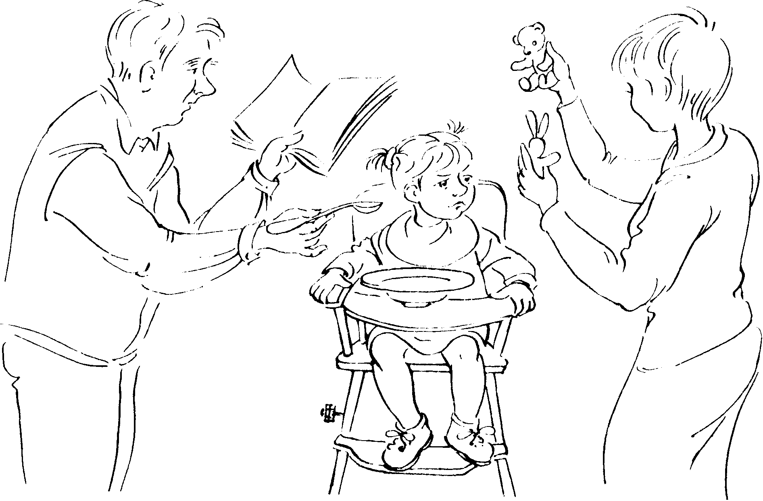
В семье двухлетней девочки тяжелая проблема: дочка «ничего не ест» (эти традиционные слова родителей всегда удивляют - непонятно, как ребенок при этом выживает, да еще неплохо выглядит?). Девочку кормят отдельно от всех, так как нужны особые условия. Чтобы она открывала рот на ложку с кашей, мама должна пeть, а няня танцевать (или наоборот). Эти песни и пляски происходят по нескольку раз в день и совсем измотали домочадцев.
А вот другой пример.
Мать пятилетнего мальчика озабочена его неорганизованностью. Правда, в доме есть дядя мальчика, который умеет «приводить племянника в норму». Например, если тот вышел из-за стола, а потом возвращается, чтобы схватить кусок, дядя ему этого не разрешает. Мама довольна действиями дяди, считает их правильными. Но на вопрос: «А сами вы делаете так же?» - отвечает: «Нет, что вы, я ведь мама! Он пришел из садика, может быть голодный, надо дать покушать сколько захочет».
Так оказывается на разных чашах весов забота, условно говоря, «о желудке» и о нормах поведения. К сожалению, первая чаша у родителей порой перевешивает, и, конечно, действуют они «из самых лучших соображений». Тревожным мамам, наверное, будет полезно познакомиться с результатом одного важного эксперимента.

Дети выбирают сами

Некоторые родители страстно хотят накормить ребенка во что бы то ни стало. При этом они «забывают» о его естественной потребности в еде. У тревожной мамы ребенок часто не успевает проголодаться и поэтому плохо ест. Но, что еще хуже, у него портится отношение к еде. Там, где на пути к естественному желанию встает принуждение, нарушается все: и само желание и поведение, и взаимоотношения. Ребенок начинает сопротивляться, устраивает саботаж. Он капризничает, держит еду во рту, не проглатывая, иногда дело доходит до рвоты!
Давно, в 20-е годы прошлого столетия, было проведено исследование с очень интересными и поучительными результатами. Дело происходило в детском доме одной из европейских стран.
Группу малышей усаживали за стол, на который были выставлены одновременно все продукты детского рациона: овощи, фрукты, творог, молоко, мясо, печенье, конфеты и пр. Дети могли свободно выбирать то, что они хотели съесть. Наблюдатели записывали, что именно выбирал и сколько съедал каждый ребенок. В конце недели подсчитывалось общее количество белков, жиров, углеводов и витаминов, которые в результате получал ребенок, самостоятельно выбиравший для себя еду. Его питание оказалось вполне сбалансированным, то есть названные показатели были в пределах нормы!
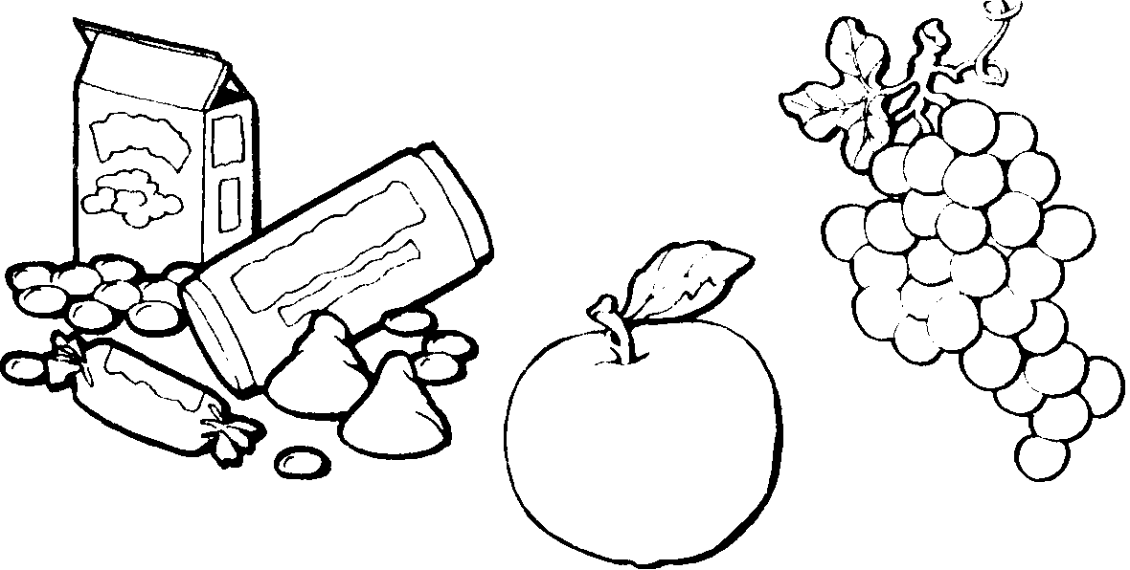
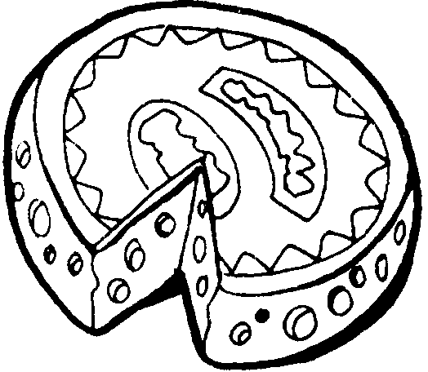

Помочь ребёнку организовать себя.

Вернемся к моментам, когда ситуация еще не так запущена. Заметим, что просто отслеживать выполнение правил недостаточно. Очень важно, чтобы родитель был включен в общение с ребенком по поводу разных дел, тогда его помощь оказывается гораздо более эффективной.
Недавно я наблюдала мать, гуляющую с двухлетней дочкой. Девочка играла в песочнице. Подходило время обеда.
«Давай, моя хорошая, - обратилась к ней мать, - будем потихоньку собираться домой. Отряхнем руки, соберем формочки, положим их в пакет ... Куколку и совок тоже не забудем» (все это она приговаривала и делала не спеша, давая возможность девочке принимать участие).
«Сейчас пойдем домой ... Ой, как хорошо ты мне помогаешь!...Придем домой, разденемся, помоем ручки, будем есть вкусный супчик ... »
Казалось бы, что особенного делала мать? На самом деле, очень многое! Во-первых, она говорила очень доброжелательно (моя хорошая, как хорошо ты мне помогаешь!), поддерживая приятный тон общения. Во-вторых, подстраивалась под темп девочки, которой надо было оторваться от игры и начать собираться - что всегда не просто дается ребенку (говорила потихоньку собираться, и сама действовала не спеша). В-третьих, «озвучивала» И организовывала действия ребенка, помогая ему и в то же время сохраняя его инициативу - предлагала отряхнуть руки, сложить игрушки, не забыть другие. В-четвертых, она планировала следующие ближайшие шаги, при этом делая их привлекательными (вкусный супчик).
В результате следовало естественное послушание ребенка, а вместе с ним - приучение его к порядку и дисциплине.
Многие родители интуитивно ведут себя так же. Им нравится приговаривать, когда они занимаются с малышом, и тем более обсуждать занятия и дела с детьми постарше.
С дошкольного возраста приходится приучать детей и к более сложным вещам. Например, важно, чтобы они научились держать свое слово, выполнять взятые на себя обязательства. Когда дети умоляют завести щенка, купить хомячка или аквариумных рыбок, они горячо заверяют, что будут заботиться о своих питомцах и все делать сами. Но потом многое «забывается», так что заботы ложатся на взрослых.
Бесконфликтно приучать ребенка выполнять свое обещание - важная задача, но она, как и остальные «приучения», требует терпения, деликатности, а иногда и изобретательности родителей.
Сошлюсь на интересный случай из воспоминаний замечательного американского психотерапевта Мильтона Эриксона. У него было восемь детей, и каждый из них испытал на себе умелое, часто нетрадиционное обращение отца с их детскими проблемами. Привожу его рассказ:
У детей короткая память, но я отлично запоминаю, что они делали или говорили.
Роберт однажды заявил: «Я достаточно взрослый, большой и сильный, чтобы каждый вечер выносить мусор». Я выразил сомнение в этом, но он горячо защищал свою точку зрения. Тогда я сказал: «Хорошо, со следующего понедельника мы попробуем».
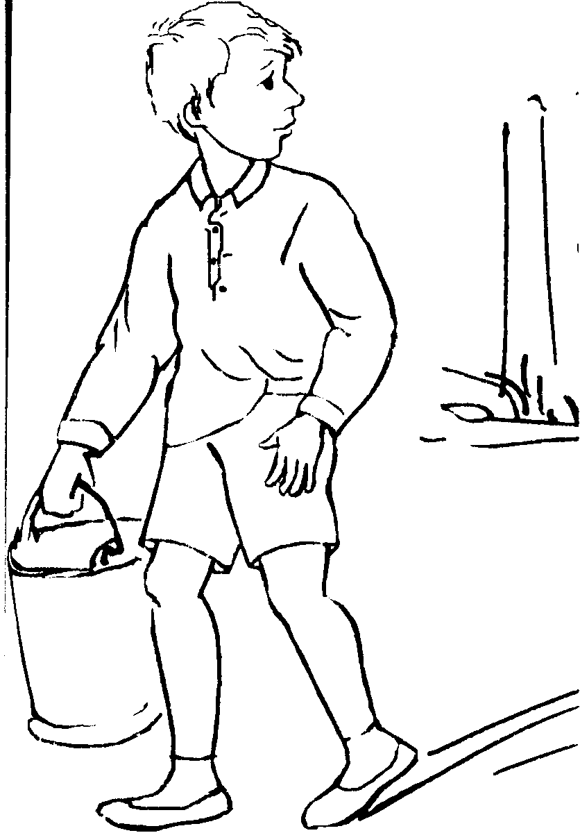
Он вынес мусор в понедельник и во вторник, но в среду забыл это сделать. В четверг я ему напомнил, и он вынес мусор, но забыл это сделать в пятницу и в субботу. Поэтому в субботу я дал ему возможность как можно больше поиграть в активные игры, которые ему очень понравились, но от которых он устал. И затем в качестве особого исключения я позволил ему лечь спать, так поздно, как он пожелает. В час ночи он сказал: «Пожалуй, я пойду спать».
Я отпустил его. По какой-то «странной случайности» я проснулся в три часа ночи и разбудил Роберта. Я очень извинялся за то, что забыл ему напомнить вынести мусор. Не сделает ли он этого сейчас? И вот с большой неохотой Роберт оделся. Я еще раз извинился за то, что не напомнил ему, и он понес мусор.
Вот он вернулся, разделся, надел пижаму и забрался в кровать. Когда он крепко заснул, я снова разбудил его. На этот раз я извинялся еще больше. Я сказал ему, что сам не понимаю, как это мы просмотрели мусор в кухне. Не оденется ли он снова и не вынесет ли этот мусор? Он вынес его в мусорный контейнер у дороги. Он шел обратно, глубоко задумавшись, и уже дошел до крыльца. Вдруг он рванулся обратно на дорогу к мусорному контейнеру, чтобы убедиться, что крышка на нем хорошо закрыта.
Войдя в дом, он остановился и окинул взглядом кухню, прежде чем снова лечь в постель. А я все еще продолжал извиняться. Он лег спать и уже больше никогда не забывал выносить мусор.
Фактически, Роберт запомнил этот урок, так крепко, что у него, теперь уже взрослого, вырвался тяжелый вздох, когда я сказал ему, что опишу этот случай в своей книге.
В этом эпизоде отец повел себя, действительно, несколько необычно. Однако все, что он делал, было четко продумано и рассчитано на безусловный результат. Во-первых, он разбудил сына поздно ночью (причем дважды!), дождавшись, когда тот крепко заснул. Для чего? - Чтобы дать ему сильнее прочувствовать, что держать слово - дело важное, во всяком случае, важнее ночного сна. Во-вторых, он провел всю «воспитательную операцию» в интересном тоне: непрерывно сожалея и извиняясь. Почему? - Чтобы, сочувствуя и беря на себя часть вины, установить дружеский тон и тем самым предотвратить возможную негативную реакцию сына. Расчет оказался точным; мальчик не только добросовестно сделал все, но больше никогда не забывал о своем слове.

Использовать «внешние средства»
Организовать себя дошкольникам и младшим школьникам помогают и так называемые внешние средства. Это наглядный материал в виде картинок, списков, инструкций, расписаний и т.п., которые напоминают ребенку что, когда и в какой последовательности надо делать. Они замещают «руководящие указания» взрослого и помогают самостоятельно справляться с делами. Хочется особенно подчеркнуть «гениальность» этого способа.

Введение внешнего средство помoгaeт «убить сразу двух зайцев»:
1) снять нагрузку с родителей и
2) делегировать ответственность ребенку.
К сожалению, родители не всегда готовы передавать свою роль такому неодушевленному «заместителю». Вот один из многих примеров.
Мать будит по утрам сына - второкурсника, который отчаянно сопротивляется всем ее усилиям.
Н а вопрос:
- А что, у вас нет будильника?
Мама отвечает:
- Конечно есть, oн его каждый день ставит, а когда тот звенит, затыкает и продолжает спать!
- И что вы делаете?

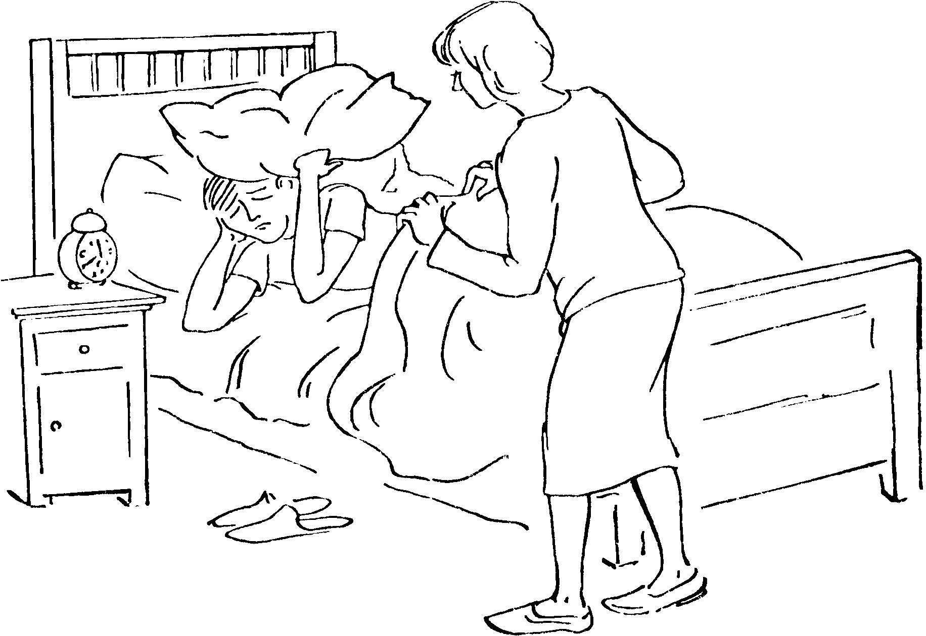
-- Ну, я иду его будить. Иногда приходится делать это по нескольку раз. Он говорит: «Сейчас, встану, не пpиcтaвaй!» - А сам снова,- засыпает. Пока не разозлится на меня, тогда действительно просыпается и встает.
- А что, если вы не станете его будить?
- Так ведь он лекции пpocпит!
Дальше можно было бы поинтересоваться, чья эта забота, но ответ и так ясен: мать продолжает оставлять эту заботу себе, мешая сыну взять на себя ответственность за свои учебные дела, а заодно научиться пользоваться вполне подходящим «вспомогательным средством».

Не бояться «уроков жизни»
Всем известны естественные следствия неорганизованности или непослушания - это наказания, которые исходят от самой жизни.
Тогда ему некого будет винить, кроме самого себя, и он приобретет ценный опыт. Только что мы говорили о вставании или невставании по будильнику. Посмотрим на другую ситуацию, где мать повела себя более разумно.
Девятилетний школьник, не сложил с вечера портфель, утром впопыхах не нашёл тетрадку с домашним заданием, провозившись, опоздал в школу, получил двойку. Приходит домой paсстpoeнный и сообщает матери о случившемся.
МАТЬ. Жаль, что так получилось. Ты думал, что утром успеешь собраться.
СЫН. Вот именно подумаешь сложить какие-то две книжки! (Ищет тетрадь.) Куда же она запропастилась!? Главное, я же сделал домашнюю работу, а она мне двойку!
МАТЬ. Тебе кажется, эта двойка несправедливая.
СЫН. Конечно! Если бы за знание, а то, говopит «за несобранность»! За это надо ставить по дисциплине ... (Обнаруживает, тетрадь за столом.) Да вот же она! Смотри, я все правильно решил! Сейчас вот сделаю сегодняшний урок и нарочно сразу положу все в портфель, чтобы знала ...
МАТЬ. То есть, хочешь положить все заранее.
СЫН. Ну да, не собираюсь лопухаться второй раз!
Мы видим, что мать действовала очень мудро.
Во-первых, она позволила сыну столкнуться с возможными неприятными последствиями - не стала напоминать о несобранном портфеле. Во-вторых, когда неприятность случилась, она сочувственно отнеслась

Наказывать ребенка: как и зачем?

Можно ли наказывать ребенка, и если Можно, то как? Начнем с того, что наказывать ребенка всегда неприятно. Приходится вызывать на себя «огонь» его недовольства, обиды и даже гнева. Мирные отношения портятся. Он тебя «больше не любит», в его глазах «ты плохой», «обидчик», «желаешь ему зла».
Разные позиции
Некоторые родители не выдерживают роли «недруга» и вообще не хотят доставлять ребенку неприятности. Они предпочитают путь увещеваний и объяснений. В крайнем случае следуют угрозы, которые, как правило, не выполняются. Короче говоря, они хотят воспитывать ребенка, не огорчая его. Это установка мягких родителей. Ее можно понять, но, к сожалению, во многих случаях она себя не оправдывает: рано или поздно ребенок начинает выходить из берегов, и родитель не знает, что с ним делать.
Противоположную позицию занимают жёсткие авторитарные родители. Они считают, что ком не следует церемониться, его надо наказывать, а иногда и как следует - «чтобы знал!». Такие родители требуют подчинения, пользуясь своей силой и властью. Это часто приводит к озлоблению ребёнка, а порой и к еще большему непослушанию.
Бывает, что в семье родители занимают разные и даже противоположные позиции, которые мы только что описали.
Мне пришлось наблюдать одну такую семью. Отец - мягкий, чувствительный человек, мать решительная энергичная женщина. Дочке четыре года. Делает что хочет - не слушается, не подчиняется никаким просьбам и приказам. Любое обычное действие – ложиться спать, вставать, садиться за стол, собираться гулять - проходит со скандалами. В магазине и на улице устроить сцену. Дома в гневе ложится на пол и колотит руками и ногами. Сбрасывает еду со стола (может вместе тарелкой!). Ломает игрушки и вещи. Папа пытается ей все объяснять, активно слушать, посылать Я-сообщения (прочитал книжку). Мама – за решительные действия: запирает девочку в туалете (в углу она не стоит), та кричит, что есть силы, колотит в дверь ногами ...
Некоторые тревожные сигналы появились ещё два года назад: чем бы ни был занят родитель (ел, разговаривал), дочка тянула его за руку, требовала с ней играть, иначе поднимала крик (папа всему подчинялся). За столом она лезла руками в тарелку родителя (позволялось, так как ребенок, слава богу, хоть что-то съедал ). На улице шла куда хотела, а не куда ей предлагал. При укладывании спать кричала по 30-40 минут, не желая оставаться в кроватке, при этом мама не подпускала папу (без мамы же папа переносил её на диван).
Видно, что со временем проблемы усугубились. В семье, помимо ошибочного подхода каждого родителя, не соблюдалось еще одно важное правило: согласие между взрослыми в требованиях к ребенку. И уж совсем не было согласия по поводу его наказания.
Итак, вернемся к вопросу: можно ли наказывать ребенка и как?

Смысл наказания
Прежде всего важно обсудить, в чем родители видят смысл наказания и «механизм» его действия.
Начнем с ошибочного взгляда. Очень распространено мнение, что наказание нужно для того, чтобы вызвать отрицательную эмоцию (боль, обиду, страх). Тогда случай запомнится, и ребёнок впредь не будет себя так вести. А если будет, то наказание надо усилить.
Эта точка зрения пустила глубокие корни в сознании людей и в практике воспитания. К сожалению, иногда ее подтверждают «научно», ссылаясь на теорию условных рефлексов, в которой говорится о необходимости «подкрепления» (в том числе отрицательного) для научения.
Но поведение человека – не набор рефлексов, а воспитание - не их выработка.
Может ли наказание человека исправить его поведение? Конечно, нет! Достаточно посмотреть на этот вопрос совсем широко и обратить внимание на результаты пребывания людей в колониях и тюрьмах. Называть эти учреждения «исправительными» все равно, что черное называть белым.
Но не будем уходить так далеко. Вернемся к исправлениям ребенка. Бывает, что под страхом наказания он действительно перестает делать то, что ему запрещено. Однако чаще он подстраивается или маскируется - делает вид, что послушался, то есть идет на обман. Бывает, что он ведет себя «правильно» при одном родителе и распускается при другом. Типичный пример можно было видеть в одной семье.
Старший мальчик девяти лет постоянно задирается и обижает шестилетнюю сестру. Это при матери. С приходом отца атмосфера резко меняется: сын становится «как шелковый». Больше того, как не без гордости сообщает отец, при его появлении сына начинает «трясти». Примерно раз в неделю отец порет мальчика ремнем. Oн уверен, что это очень правильная мера, именно поэтому сын его боится, «а без страха не может быть дисциплины».
Большую часть дня дети проводят с матерью. При ней сын не только продолжает обижать сестру, но и делает многие другие недозволенные вещи - грубит, устраивает беспорядок, не делает уроки. Что еще хуже, последний год появились серьезные проблемы в школе: мальчик стал очень агрессивным. Учителя и родители других детей стали требовать «убрать» его из класса. И погода родители пошли на крутую меру: сдали мальчика в интернат на пятидневку.
Каждый понедельник он с криком и мольбами, уцепившись за ручку двери, просит, чтобы его не отвозили в интернат. Но вера родителей в «выработку рефлексов» настолько прочна, что такая форма «воспитания» продолжается целый год!
Теперь мы обратимся к другой, более правильной точке зрения на наказание. Согласно ей:

Наказание – это прежде всего сигнал о нарушении правила, нормы или установленного порядка. Смысла его – сделать более весомыми слова взрослого, подчеркнуть их серьёзность.

Ведь дети слишком легко пропускают слова родителей мимо ушей, особенно когда им что-то не нравится. Хотя наказание может огорчить ребёнка, дело не в том, чтобы его обидеть, расстроить или напугать, а в том, чтобы дать ему возможность задуматься над проступком, понять, что именно он нарушил и почему это плохо.
Такой взгляд на роль наказания предполагает установку на воспитание сознания и личности ребёнка, а не на исправление его внешнего поведения. Стоит еще раз подчеркнут: при таком подходе.
Родитель оказывается в позиции проводника и защитника жизненного правила или моральной ценности, а не фигуры, диктующей свою волю.
Это должно выражаться и в соответствующих словах: «В нашей ceмье это не принято ... », «У нас такой порядок ... », «Так надо .. ». Заметьте, что в этих фразах отсутствует «Я» родителя («Я сказал ...», «Я требую…»). Они, так сказать, безличны и воспринимаются не как диктат взрослого, а просто как должное (вспомни рассказ П. Флоренского о своей семье в первой части книги).
«Понимаю, но не могу!»
Родители часто говорят: «В умных книжках много написано, как правильно воспитывать ребенка. Все это звучит очень хорошо, но мне это не помогает. Не получается применять на практике. Как же мне не срываться, когда он меня не слушается, а иногда и как-будто специально выводит из себя? Кончается тем, что я ему наподдаю!».
Конечно, родителям трудно научиться разумно себя вести. Ведь приходится иметь дело не только с капризным или непослушным ребенком, но и со своими собственными эмоциями. А родитель ведь тоже человек, а не «железный Феликс» и не «железная леди»! Давайте скажем несколько слов о наших эмоциях, а потом посмотрим на практическую сторону дела.
Негативные эмоции у нас возникают и будут возникать, и мы ничего с этим поделать не можем. Больше того, человек имеет на них право, так как для появления эмоций всегда есть, по крайней мере, субъективные, а то и объективные основания. Другой вопрос - что мы с ними делаем дальше. Ведь эмоция, как правило, переходит в поведение, и в этот момент - момент этого «перехода» - у нас есть разные возможности.
Мы можем «дать ход» своему возмущению и резко отреагировать; можем затормозить любое действие и обиженно замолчать; можем подумать о состоянии тогo, кто явился причиной переживания; можем постараться посмотреть на все со стороны и попытаться оценить смысл случившегося. Весь этот набор реакций и переживаний более или менее знаком каждому.
Главное - помнить, что у нас есть выбор - выбор в пункте «продолжения» эмоции.

А выбор этот, в свою очередь, зависит и от желания, и от общей установки, и от понимания близких и отдаленных следствий наших реакций, и от многого другого.
Короче говоря, каждая наша эмоция дает нам шанс, а то и требует включения более широких функций нашей психики - сознания, чувства ответственности, мышления, опыта. Что же может нам помочь в разумном выборе реакции на непослушание ребенка?

Разные пути
Как всегда, единого и общего рецепта нет, но есть надежда, что могут помочь успешные примеры родителей, которым удавалось решать задачу «правильного наказания». Начну со случая, который мне довелось наблюдать лично.
Две дочки моих друзей (двух и четырех лет) играли и что-то не поделили. Старшая грубо толкнула сестру, и та заплакала. Все произошло на глазах родителей, которые собирались на концерт.
ОТЕЦ (твердо, обращаясь к старшей). Аня, попроси у Саши прощения.
АНЯ (сердито). Не буду!
ОТЕЦ (садится па диван). Подойди ко мне (берет Аню за руки, смотрит в глаза и медленно повторяет). Подойди к Саше и скажи: «Извини меня, пожалуйста».
АНЯ (смотрит исподлобья). Не хочу!
ОТЕЦ. Тогда пойди в другую комнату и побудь там, пока не успокоишься и не будешь готова извиниться.
Девочка уходит, закрывает за собой дверь. Наступает напряженное ожидание. До выхода на концерт остается совсем немного. Но не похоже, что родители настроены уходить.
«Как вы думаете, сколько она может там просидеть?» - спрашиваю я. «Никто не знает, - отвечает отец. – Может быть, пять минут, а может быть, и сорок!»
К счастью, довольно скоро дверь открывается, Аня выход, подходит к сестре и спокойно произносит: «Саша, извини меня, пожалуйста».
Эта, казалось бы, незначительная, сцена произошла тридцать лет назад, а помнится до сих пор. Впечатление произвело то, как отец деликатно и искусно помог девочке усвоить урок вежливости, а заодно и овладеть собственным поведением. Здесь каждая деталь имела значение: быстрая, но спокойная реакция на проступок; разъяснение, что надо сделать (а не критика: «Почему ты... ?». «Опять ты .!»); овладение вниманием девочки (берет за руки, смотрит в глаза); наконец слова наказания - в них прозвучала вера родителя, что девочка способна подумать и взять себя в руки.
Обратимся к другим примерам родительских «наказаний». Беру последнее слово в кавычки, так как возникает вопрос: насколько это были действительно наказания?
На этот раз речь идет о проблеме с подростком.
Лена пятнадцати лет отправляется в летний лагерь на море, и родители дают ей с собой деньги. Из опыта прошлого года известно, что в лагере бывают экскурсии и во время них платные развлечения. В прошлом году пришлось даже срочно досылать деньги, так как Лена попросила у другой девочки деньги взаймы па какой-то аттракцион. В этом году не без труда денег выделили больше и попросили дочь тратить их аккуратно.
Через две недели раздаётся звонок, и Лена сообщает, что денег больше нет ни на что – не может заплатить за телефон, не может ехать на экскурсию - пришлите еще! Родители отказывают, замечая ей, что выпрашивание и легкая трата денег случается уже не первый paз. Дочь настаивает, жалуется, требует, но родители отказывают. Лена обижена, родители расстроены тем, что их собственный ребенок проявляет безответственность и неуважение к деньгам, которые даются им совсем не легко.
По возвращении из лагеря девочка ходит обиженная, родители ведут себя сдержанно, но отстранённо. В конце концов все чувствуют, что трудно продолжать «холодную воину», происходит разговор.
ЛЕНА. Почему вы стали ко мне так плохо относится?
МАТЬ. Может быть, у тебя есть какие-нибудь предположения насчет этого? Хотелось бы тебя послушать.
ЛЕНА. Если говорить про лагерь, то у всех были деньги и все тратили!
МАТЬ. Все тратили. И тебе хотелось быть как все. В тоже время, мы с тобой договорились, что денег дали тебе немало и чтобы ты тратила их осмотрительно. Что касается, других детей, то мы не знаем, как эти деньги достались ими их родителям. Главное, что я хочу сказать, - лично мне было обидно. Я тебе объяснила, что деньги у нас далеко не лишние, и просила тратить их аккуратно. Я даже подумала сейчас, как приятно было бы, если бы ты привезла немного денег назад, сэкономив на каком-нибудь развлечении.
ЛЕНА. Но вы мне всегда раньше давали. Я же имею право на карманные деньги!
ОТЕЦ. Да, раньше давали. Знаешь, когда ребенок маленький, его хочется баловать. Это так приятно, побаловать маленького ребенка, купить что-нибудь вкусное или новую игрушку. Но ребенок растет, и начинаешь задумываться, что своим отношением ты с ним делаешь и как он сам реагирует на твои подарки. И вот оказывается, что он привыкает только «брать», что он слышит только свои желания, не очень считается с другими, не думает, как на других отзываются его действия. И тогда пропадает желание его баловать. Больше того, начинаешь понимать, что своим отношением ты приносишь ему вред! А я не хочу этого. Ты мне далеко не безразлична, и, я о тебе забочусь.
Поэтому больше не хочу тебя баловать. Мы с мамой решили. Больше не давать тебе лишних карманных денег. Нам казалось, что они нужны, чтобы ты научилась их ценить и разумно тратить.
Но этого, к сожалению, пока не случилось. Хочу еще раз повторить, что мы беспокоимся о тебе и поэтому вынуждены тебе отказывать в том, что, как нам кажется, работает против тебя.
МАТЬ. Папа и я говорили долго. Может быть, ты хочешь что-нибудь сказать? Мы ответили на твои вопрос?
ЛЕНА (которая за это время уже успела и поплакать, и вытереть слезы). Да, поняла. Вам не нравится мое поведение, когда я бываю эгоисткой. Я подумаю.
После разговора участники беседы почувствовали облегчение и поняли, что разговор был нужен. Вечером после ужина Лена спохватилась: «Ой, мама, я не успела помочь тебе убрать со стола, прости!».
Как мы видим, проблема Лены и ее родителей - более серьезная, чем просто эмоциональная вспышка маленького ребенка. Это уже подросток, от которого справедливо ожидать уважения к деньгам, заработанным родителями, внимания к их просьбам и вообще ответственного поведения. Тем более что родители идут навстречу ее желаниям и просьбам, насколько могут себе позволить.
Из чего же в этой истории состояло «наказание»?
Родители отказались послать деньги, пересмотрели вопрос о карманных деньгах, наконец были холодно сдержанны до начала разговора. Между прочим, последнее иногда переживается сильнее прямых наказаний. Не слышим ли мы порой: «Лучше бы накричал, чем вот так смотреть или проходить мимо!».
В разговоре же родители постарались разъяснить девочке свое понимание и свои чувства. Спросили также о ней. Сказать о своих чувствах и послушать ребенка - очень важно; ведь это базисные навыки общения, которые мы будем обсуждать в третьей части книги. Когда ты говоришь искренне о себе, то проявляешь доверие к ребенку и показываешь, что он близок и дорог тебе. Тем более что отец прямо объяснял отказ заботой о дочке. А слушать ребенка важно для того, чтобы «разговор» не превратился в монолог-нотацию. Остается надеяться, что и Лена, и ее родители сделают из этого случая положительные выводы и останутся друзьями.
Обратимся к еще одному примеру, в котором речь пойдет и о маленьком ребенке, и о нем же, спустя десять лет. Этот пример снова из семейной жизни Милтона Эриксона. Его дочке Кристи в то время два с половиной года.
Однажды в воскресенье мы всей семьей сидели и читали газету. Кристи подошла к матери, схватила газету, скомкала ее и бросила на пол. Мать сказала: «Кристи, это не очень красиво выглядело, подбери газету и верни ее мне. И извинись».
«Я не должна», - сказала Кристи.
Каждый из нас сказал Кристи то же самое и получил такой же ответ. Тогда я попросил жену взять Кристи и отвести её в спальню. Я улегся на кровать, а жена положила ее рядом со мной. Кристи с презрением смотрела на меня. Она начала выкарабкиваться, но я схватил ее за лодыжку.
«Отпусти!» - сказала она.
«Я не должен», - ответил я.
Борьба продолжалась, она брыкалась и боролась. Очень скоро ей удалось высвободить одну лодыжку, но я ухватил ее за другую. Борьба была отчаянной - это было пoxоже на молчаливую схватку двух гигантов. В конце концов, она поняла, что проиграла, и сказала: «Я подберу газету и отдам её маме».
Вот тогда и настал главный момент. Я сказал: «Ты не должна». Тогда она, подумав получше сказала: «Я подберу газету и отдам её маме. Я извинюсь перед мамой».
« Ты не должна»,- вновь сказал я.
Ей пришлось основательно задуматься и поразмышлять: «Я подниму газету, я отдам ее её маме, я хочу ее поднять, я хочу попросить прощения».
«Хорошо», - сказал я.
В этой истории много моментов, которые хочется обсудить. Прежде всего заметим, что на отказ девочки извиниться последовала быстрая и решительная реакция отца. Для него слова «Я не должна» означали не только непослушание, но и установку, нежелательную для формирующейся личности ребенка. Этого, как понимал Эриксон, нельзя было оставить без внимания.
Девочка, как и каждый ребенок, нуждалась в помощи опытного родителя, чтобы осознать необходимость соблюдения норм, учета интересов и чувств других. Эта помощь последовала сразу, хотя и в несколько необычной форме. Обращает внимание длительность «схватки»; поражает терпеливость отца, но также и стойкость ребенка. Видно, что происходившее было серьезным делом для обоих.
Заметим, что обязательность правила и запрет на недопустимое поведение отец передает ребенку через физическое действие: ведь девочка еще маленькая, и развернутые словесные объяснения здесь негодятся. Однако его действие не рассчитано на причинение боли, как это обычно бывает при телесных наказаниях. Это акт, который просто ограничивает активность (своеволие) ребенка и показывает силу родителя, его способность взять ситуацию в свои руки.
Дальше отец работает с сознанием девочки. Во-первых, отвечая ее же словами («Я не должен»), он помогает ей увидеть ее поведение как бы со стороны задача непосильная для сознания двухлетнего ребенка без такой помощи и в словам самого Эриксона, наступает после согласия девочки сказать то, что от нее требовали окружающие. В ответ отец произносит все то же: «Ты не должна»!
Почему? И почему Эриксон расценивает это как «главный момент»?
Ответ, на наш взгляд, заключается в той задаче, которую Эриксон здесь решает. Его цель - не добиться от девочки правильных слов или правильного внешнего поведения. Он хочет помочь ей задуматься и понять, что «правильные слова» недостаточны и что речь идет о чем-то другом, более серьезном.
Ребенок пробует догадаться, добавляет еще несколько слов - и опять тот же ответ отца, который показывает, что он не хочет формального согласия, не хочет принуждать девочку, а надеется на ее самостоятельный вывод. В конце концов, ее слова «хочу показывают, что ребенку удается почувствовать свою причастность к тому, что стоит за правилами вежливого поведения.
Так ли это? Будет ли она и дальше следовать этическим нормам?
В продолжении того же рассказа М. Эриксон отвечает на этот вопрос.
Десять лет спустя мои две младшие дочери стали кричать на мать. Я подозвал их и сказал: «Постойте-ка в углу. Я не думаю, что это очень здорово так грубить матери. Постойте и подумайте, согласны вы со мной или нет».
«Я могу простоять там хоть всю ночь», - заявила Кристи. Рокси сказала: «Думаю, что неправильно было кричать на маму. Я пойду и извинюсь перед ней».
Я продолжал работать над рукописью. Через час я посмотрел на Кристи. Простоять час - это все равно утомительно. Я отвернулся и продолжал писать еще час. Снова повернулся и сказал: «Кажется, что даже стрелки часов стали двигаться медленнее». Через полчаса я снова повернулся к ней и сказал: «Я думаю, что реплика, которую ты бросила маме, была очень глупой. И еще глупее было кричать на нее».
Она бросилась ко мне в объятия и, заплакав, сказала: «Я тоже так думаю».
Десять лет без наказаний, продолжает Эриксон, с двух лет до двенадцати. В пятнадцать лет я еще раз наказал её. И все. Только три раза.
Итак, первого опыта и первого переживания хватило на десять лет, а всего понадобилось «только три раза» за всю жизнь! Можем ли мы принять это за свидетельство правильных и психологически точных действий отца в отношении своего ребенка? Думаю, что да.
Здесь вспоминается очень сходная позиция М. Монтессори. Мы помним, что она страстно призывала не вмешиваться в действия детей, когда те заняты каким-либо делом. В то же время она требовала решительно пресекать любые грубые, невежливые, наносящие вред другим людям поступки. Когда такое случалось, она вмешивалась и показывала,
... с какой безусловной строгостью надо останавливать и подавлять вce, чего нельая делать чтобы ребенок сумел ясно отличать добро от зла.
Освоение ребенком различия между «добром и злом» Монтессори считала «отправной точкой дисциплины».
Слова «свобода», «самостоятельность», «добро» и одновременно «решительное пресечение», «недопущение», «запрет» не зря звучат в описании позиции многих талантливых воспитателей. Главное в этой позиции - редкое сочетание безусловной твердости и мудрого понимания ребенка.
Общие правила
Нам пора подвести итоги в вопросе о том, как наказывать ребенка. Приведенные примеры содержат большой материал для размышлений. Может случиться, что не всякий способ наказания или наш комментарий к нему вызовет согласие читателей. Некоторые родители могут и, наверное, будут искать свои пути решения этой проблемы. В то же время уверена, что все родители хотят, чтобы избранный ими путь помогал растить воспитанного, эмоционально благополучного и успешного ребенка, а также способствовал сохранению добрых отношений с ним.
Поэтому выделим общие правила того, что нельзя делать и о чем, напротив, надо помнить и делать, если возникло желание наказать ребенка.
- Нельзя пропускать или надолго откладывать наказание. Оно должно следовать сразу за нарушен правила, за грубым или невежливым поведением. При этом не имеет значения возраст ребенка: раньше в своей жизни он встретится с 6езусловностью правила, тем лучше.
- Нельзя делать наказание чрезмерным. Оно - сигнал важности правила, а не «акт возмездия». Поэтому классические «стояния в углу» или «сидения в дедушкином кресле» вполне подходят.
- Нельзя наказанием унижать ребенка. Это значит, что наказание не должно сопровождаться грубым тоном, недоброжелательной критикой или oбзыванием.
- Совершенно недопустимы физические наказания. Они не только унижают, но и ожесточают ре6енка. Они ничего не прививают, а, напротив, разрушают отношения с ребенком и тормозят развитие личности.
- Важно помнить, что смысл наказания - сообщить серьезность и непререкаемость установленных вил. Поэтому надо реагировать на их нарушение, по возможности не пропуская.
- Нужно объяснить ребенку (по возможности кратко) смысл недовольства взрослого и сказать, что конкретно от него ждут.
- Наказание нужно назначать в относительно спокойном доброжелательном тоне.

Будем надеяться, что при соблюдении того, что изложено в этой главе, вопрос о наказании станет для читателей не актуальным. Ведь главная воспитательная сила взрослого- в его авторитете, а последний достигается правильным образом жизни, умением грамотно и бесконфликтно общаться, заботой о развитии собственной личности!
Но если всё-таки речь зайдет о наказании всерьез, то это будет сигналом чего-то упущенного или запущенного. Очень хочется пожелать вам спохватиться вовремя!

